Salzburg, 4. Februar 2014

Nilfisk: Neuer Flüster-Sauger für Hotels, Gastro und Büro
Hochwertig verarbeitet und besonders leise – der neue Nilfisk GD 930Q

Der Salzburger Reinigungsspezialist Nilfisk bringt einen besonders geräuscharmen Qualitätssauger auf den Markt. Der neu entwickelte Nilfisk GD 930Q arbeitet leiser als die Geräuschkulisse einer Diskussionsrunde. Somit ist der Trockensauger optimal für den gewerblichen Einsatz in Hotels, Gastronomie, Geschäftsräumen, Büros oder Schulen geeignet. Mit dem Nilfisk GD 930Q kann man untertags jederzeit gründlich staubsaugen, ohne die anwesenden Personen zu stören. Das Gerät ist mit einem H13 HEPA-Filter ausgestattet, verfügt über einen stabilen Stahlbehälter mit einem 15 Liter-Staubbeutel sowie eine 800 Watt starke Saugturbine, die den Energieverbrauch gering hält.

Der Nilfisk GD 930Q Trockensauger überzeugt durch sein geringes Arbeitsgeräusch von nur 61 dB (A) Schallleistung und bescheidenen 42 dB (A) Schalldruck. Die Maschine besteht aus hochwertigen Materialien und ist besonders einfach zu bedienen. Sie verfügt über einen schnell abnehmbaren Behälterdeckel, sodass der Filterbeutel rasch gewechselt werden kann. Ein tiefer Schwerpunkt garantiert einen sicheren Stand. Bei hartnäckigen Verschmutzungen unterstützt ein Schwerlastschalter den Betrieb und die Leistung. Rundum ist der GD 930Q mit Stoßfängern versehen, die aus einem abreibsicheren Material bestehen, das keine Spuren auf Ecken oder Wänden hinterlässt.

Flexibel ausgestattet
Das Zubehör ist sicher und einfach aufzubewahren. Der Nilfisk GD 930Q ist serienmäßig mit einer großen und kleinen Kombidüse sowie einer Hartbodendüse ausgestattet. Das Teleskoprohr aus Aluminium mit 32 Millimeter Durchmesser kann mit Saugschläuchen von 2,5 Meter, 4 Meter oder 7,5 Meter Länge kombiniert werden. Den 15-Liter-Staubbeutel gibt es als Stoff- oder Papiervariante. Dank der kompakten Abmessungen von 45 Zentimetern Länge, 39 Zentimetern Breite und 33 Zentimetern Höhe und einem Gewicht von 7,5 Kilogramm ist der GD 930Q besonders leicht und gut manövrierbar – auch in engen Gängen oder verwinkelten Räumen.

Der Nilfisk GD 930Q ist ab sofort im ausgewählten Fachhandel sowie direkt bei Nilfisk erhältlich (info.at@nilfisk.com). Der empfohlene Verkaufspreis beträgt 569,– Euro.

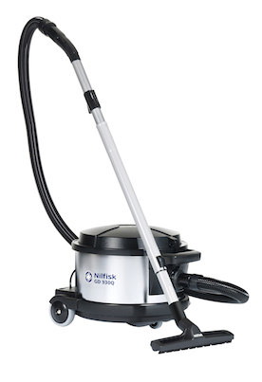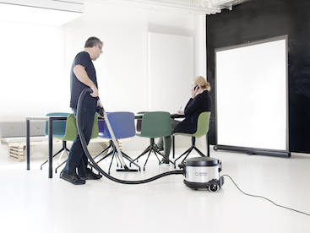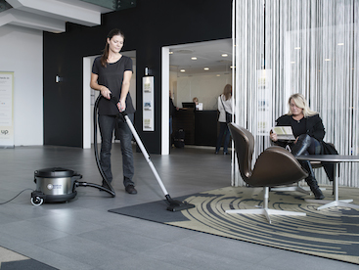
Extraleise Saugen mit dem Nilfisk GD930Q

Das Bildmaterial finden Sie in unserem Medienportal amid-pr.press-n-relations.com zum Download (Suchbegriff „Nilfisk GD930Q“). Selbstverständlich schicken wir Ihnen die Datei gerne per E-Mail zu. Kontakt: gd@press-n-relations.at

Weitere Informationen:  Nilfisk-Advance GmbH - Wilfried Hochleitner  Metzgerstraße 68 - A-5101 Bergheim/Salzburg  Telefon +43 662 456 400-90 - Fax +43 662 456 400-34  info.at@nilfisk.com - www.nilfisk.at | Presse und Öffentlichkeitsarbeit:  Press'n'Relations Austria GmbH - Georg Dutzi  Währinger Straße 61 - A-1090 Wien  Tel.: +43 1 907 61 48-10  gd@press-n-relations.at - www.press-n-relations.com

Nilfisk-Advance GmbH in Bergheim/Salzburg gehört zur dänischen Nilfisk-Advance A/S, einem der weltweit größten Anbieter von Reinigungsgeräten mit rund 5.200 Mitarbeitern und einem Umsatz von 871 Millionen Euro im Geschäftsjahr 2012. Nilfisk-Advance ist auf allen fünf Kontinenten und in 135 Ländern über eigene Vertriebsgesellschaften oder flächendeckende Händlernetze vertreten. Die Zentrale liegt in Dänemark. Produktionsstandorte sind in Dänemark, Deutschland, Ungarn, Singapur, China, Italien, Mexiko und in den USA.
Nilfisk-Advance bietet für jede Reinigungsaufgabe die passende Lösung. Unter der Marke Nilfisk-ALTO vertreibt die Nilfisk-Advance GmbH hochwertige Hochdruckreiniger, Nass-/Trockensauger und Bodenreinigungsmaschinen für den professionellen Einsatz in den Branchen Landwirtschaft, KFZ, Industrie, Kommunen, Gewerbe und Handwerk sowie Reinigungsdienstleister.
Nilfisk Consumer bietet ein umfassendes Produktprogramm an Staubsaugern für den Haushalt, zentralen Haussauganlagen, Hochdruckreinigern für Haus und Garten sowie auch Dampfreiniger. Nilfisk Geräte zeichnen sich durch höchste Standards bei Produktqualität, Technologie und Funktion aus.
Nilfisk-Advance blickt auf eine erfolgreiche, über 100-jährige Firmengeschichte zurück.

